俄乌冲突一周年，世界变得更糟了吗？

[有理儿有面](javascript:void(0);)

**有理儿有面**

微信号 youli-youmian

功能介绍 你说是不是

2023-02-25[原文](https://mp.weixin.qq.com/s?__biz=Mzg3MjEyMTYyNg==&mid=2247583134&idx=3&sn=01255b2fa76548fb2b98da2d1a2f343a&chksm=cef7d1ebf98058fd0d3099d2e3e03931a204490a727f67eecf0e3bb96b8300b25665d442e9f5&scene=27#wechat_redirect&cpage=137) 发表于

收录于合集

以下文章来源于平原公子 ，作者申鹏



平原公子

.

讲人间故事，说是非曲直！





**全文共1010字，图片6张，预计阅读时间为4分钟。**

**文章转载于“平原公子”。**



▼

昨天，很多媒体都在讨论“俄乌冲突一周年”，感慨什么生灵涂炭.......

我就问一句，难道俄乌冲突之前，生灵就不涂炭了？2004年，美国煽动乌克兰颜色革命，生灵涂不涂炭？2014年，美国煽动乌克兰内战，生灵涂不涂炭？乌克兰当局和新纳粹对东乌顿巴斯地区的人民轰炸了八年，屠杀了八年的妇女儿童，生灵涂不涂炭？

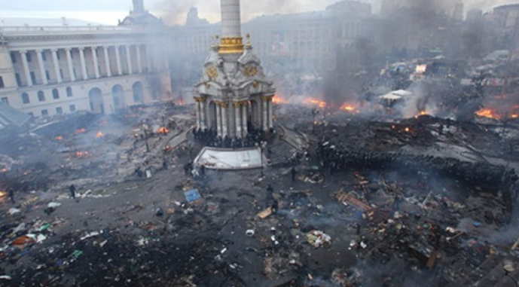

看一件事，你不能只看当前，不看历史啊。

实际上，俄乌冲突后世界没什么变化，战前的世界没那么好，战争爆发后的世界也没那么坏。

当你觉得天下太平的时候，其实美帝和北约天天都在杀人放火；当你觉得俄乌冲突生灵涂炭民不聊生的时候，其实美帝和北约这段时间比较忙，所以对第三世界侵略轰炸屠杀反而就的比较少了，反正自己内部开始割肉捅刀……此消彼长，总体来说，世界没什么改变。

什么都没做的我们，依旧被封锁、敌对、包围，但我们依旧能拥有和平和发展到空间，没有人敢对我们发动战争，甚至都急着要我们“站队”、“表态”……国际影响力达到巅峰。

这场冲突以及后续的事情，只证明了一个《三体》里讲的道理——“生存从来不是理所当然的”，“一个人、国家、民族平平安安活到现在，其实只是意外”。

至于怎么看待这场战争？我看要坚持以下几点：

1、国家的立场，就是我们的立场。

2、拥护和平，反对战争，但先请美国把全球所有的军事基地撤了，部署在东亚的武器都销毁了。

3、冷战思维要不得，那个北约，最好解散，苏联都死了30多年了，你北约咄咄逼人是针对谁？

4、制裁？制裁个屁，不经过联合国安理会授权的单边制裁都是放屁。

5、打仗不好，死人不好，冲突地区不需要武器和雇佣兵，需要人道主义救助，需要负责任的大国去重建基础设施，去把粮食和能源运出来帮当地人民赚钱，提高生活水平。

6、反人类的纳粹都该死，比如那些在乌克兰举起黑太阳、纳粹旗、日本军国主义旗帜的人。

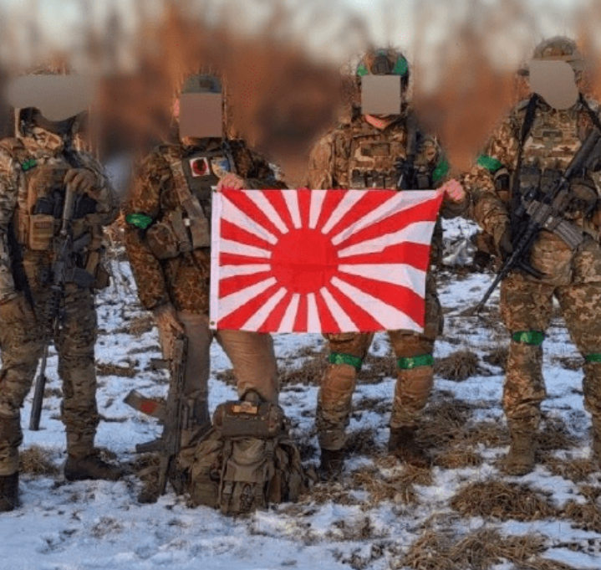

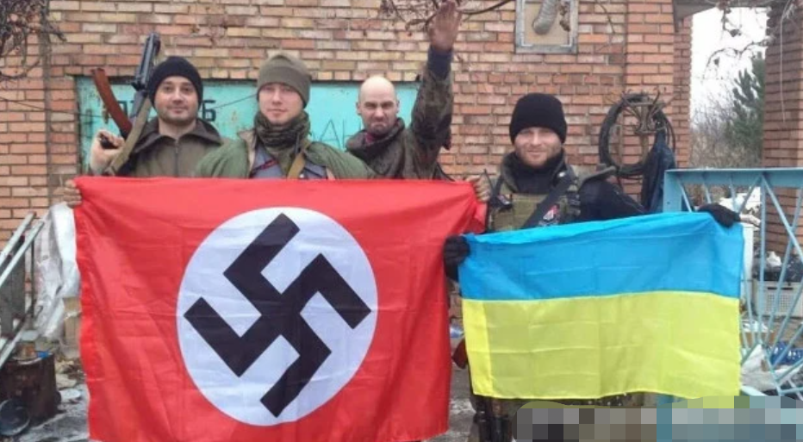

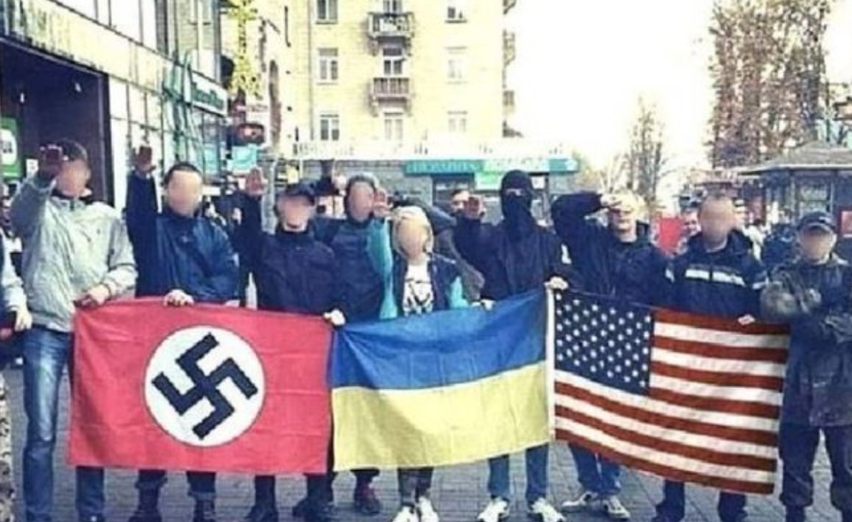

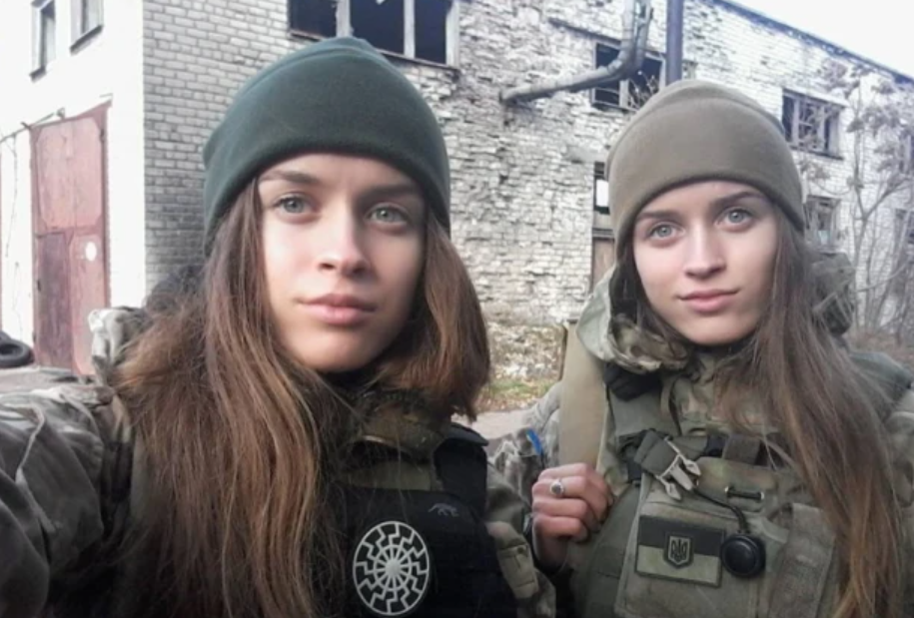

7、你没发现这个世界上战争和冲突的根源是什么吗？俄乌同一个民族为什么要自相残杀？世界上为什么那么多国家和地区四分五裂？或许那个万恶之源死了，全世界人民就太平了。

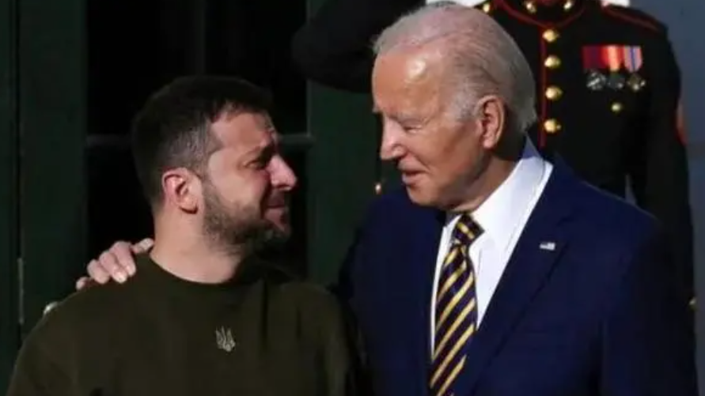

最后，奉劝国内某些歪屁股媒体和媒体人不要装模作样扮演“程心”，不要试图绑架舆论，更不要试图代表中国和中国人民。

如果你支持美国和北约，请你自己上战场去，为美国和北约流光最后一滴血，不要绑架中国和中国人。

我们不欠北约任何东西，反倒是北约欠我们的太多，血债还未偿。

**图片源自网络**





**关注公众号：**

**有理儿有面**

**理   性｜   揭   秘｜   探   讨**







### 精选留言

用户设置不下载评论